Stafetes skrējiena „Lāpa - 2019” nolikums
Mērķis: Noskaidrot ātrāko stafetes komandu. Skrējiens veltīts LLU mācībspēka Edvīna Feldmaņa piemiņai, kurš 1971. gada 17. novembrī noorganizēja pirmo „Lāpas” skrējienu.
Vieta un laiks: Skrējiens notiks 2019. gada 12. novembrī. Starts pulksten 18:30 Jelgavas pils pagalmā.
Organizatori: Pasākumu organizē LLU Sporta centrs.
Dalībnieki: Skrējienā var piedalīties ne vairāk kā divas komandas no katras LLU fakultātes. Komandas sastāvā: 2 sievietes un 3 vīrieši.
Pieteikšanās: Katra fakultāte var izveidot 2 savas stafetes komandas. Vienas komandas sastāvā startēs trīs vīrieši un divas sievietes. Abu fakultāšu komandu sastāvu izveidošanu studenti nosaka, sazinoties ar savas fakultātes sporta kuratoriem, kuri pēc tam galīgo komandu sastāvu pieteikumus (fakultātes nosaukums, sportistu vārdi, uzvārdi un matrikulas numurs) nosūta uz e-pasta adresi: cmateikovics@gmail.com līdz 2019. gada 11. novembrim (ieskaitot).
Rakstot uz šo e-pasta adresi, studenti saņems atbildes arī uz sev interesējošiem jautājumiem (piemēram, lai vajadzības gadījumā noskaidrotu savas fakultātes sporta kuratora kontaktinformāciju).
Noteikumi: Stafetes skrējienā katrs dalībnieks, turot rokā ieslēgtu gaismas lukturīti, veic vienu apli, ievērojot ar lentēm un konusiem iezīmēto distanci. Skrējēju starta secība: vīrietis – sieviete – vīrietis – sieviete - vīrietis. Iezīmētajā stafetes maiņas koridorā, nākamajam dalībniekam jānodod „stafetes lukturītis”. Komanda startē vienādu krāsu krekliņos. Stafetes skrējiena distance sākas un noslēdzas Jelgavas pils pagalma vidū un veido apli ap Jelgavas pils Rietumu spārnu. Lai mazinātu drūzmēšanos trases līkumos, komandas tiks sadalītas divos skrējienos. Skrējiena sastāvs tiks noteikts, vadoties pēc iepriekšējā gada sacensību rezultātiem. Vietu secība tiks noteikta pēc hronometros fiksētā laika, pēc tam, kad trasē norīkotie tiesneši būs iesnieguši informāciju vai visas komandas ievērojušas sacensību noteikumus (piemēram, trases īsināšana). Ja kādai no komandām tiek fiksēta distances īsināšana, noteikumus pārkāpušo komandu diskvalificē.
Apbalvošana: Uzreiz pēc sacensību pēdējā skrējiena finiša, apbalvotas tiks trīs ātrākās stafetes komandas, saņemot balvas no LLU Sporta centra.

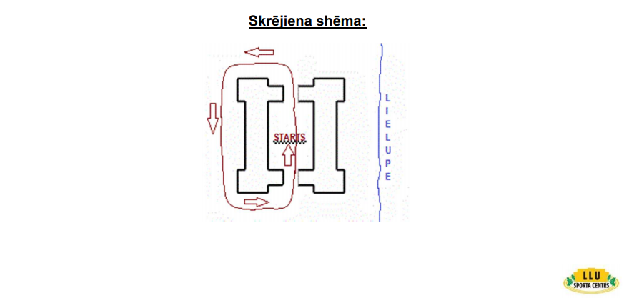
Stafetes trase:

